# 零陵工业园

湖南零陵工业园成立于1997年，2006年经国家发改委核准、省人民政府批准为省级工业园区。园区位于湖南西南部，毗邻两广，交通便捷。规划面积33.08平方公里，辖萍洲工业区、河西工业区、珠山工业区三个产业布局不同的特色工业区，已建成面积5平方公里。园区内水、电、路、讯等基础设施完善，学校、医院、银行、公共交通、人才交流平台配套齐全。

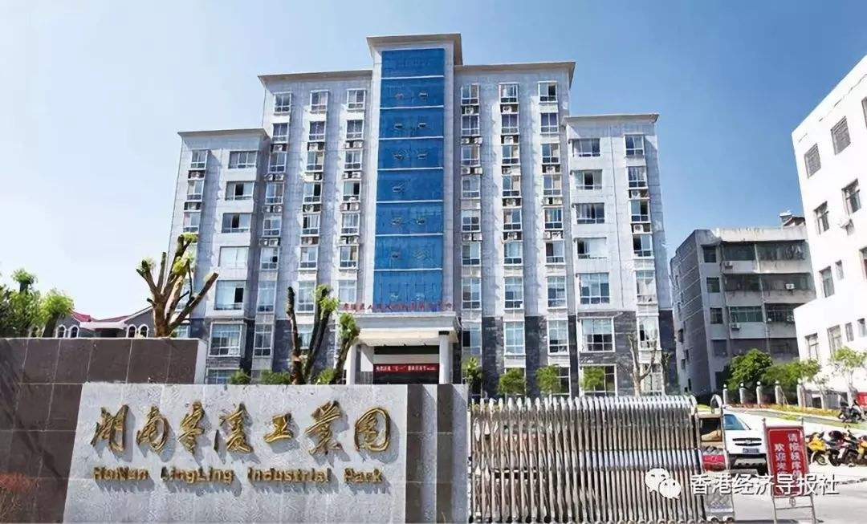

主要园区

萍洲工业区

萍洲工业区位于湖南零陵工业园的核心区，规划面积8.22平方公里。主要依托本地的中药材及农产品资源，发展低能耗、无污染、高效益的生物制药和农副产品加工环保型产业。

河西工业区

河西工业区位于洛湛铁路永州火车南站处，规划面积20.32平方公里，主要依托交通和本区劳动力资源优势，承接沿海产业转移项目，以发展电子信息、

精细化工、机械制造、建筑建材和劳动密集型的产业为主。规划修建的萍洲大桥将其与萍洲工业区连为一体。

珠山工业区

珠山工业区位于衡昆高速公路珠山互通站旁，规划面积4.54平方公里，主要依托辖区内丰富的锰资源和90多家锰初级加工厂加工的资源，发展以锰矿石深加工和生产高附加值的锰产品为主的锰产业。